105-106學年度高中職行動學習規劃書_教學面
說明：為瞭解學校各行動學習教學活動推動狀況，請教師填寫本教學規劃書並上傳至計畫網站(http://mlearning.ntust.edu.tw，登入後>資料上傳>課程教學教案上傳)，做為學校推動成果。
- 行動學習教案 (一個策略一個教案；如有第二個以上的策略，請新增此表格)
教師姓名 | 彭琪惠
行動學習教學策略 | 錄影分享法
學科領域 | 英文
授課班級數 | 一班
授課人數 | 38 | 男生總人數 | 0 |  | 女生總人數 |  | 38
行動學習時程 | 起： 106 年 5 月 03 日～迄： 106 年 5 月 05 日，共計 3 節課
授課單元/主題 | 8 Secrets of Success
教學方式 | 觀看Ted演說影片，進行主題式討論及英語口說報導
資源/設備/書籍 | 平板電腦、投影機、黑板、數位教學資源(影片)  行動載具的錄影及剪接功能、Ted影片學習單
教學總時間(分) | 250
時單元目標 | 教學活動 |  |  | 教材 |  | 教具 |  | 時間(分)
暖身與引起動機 | 全班一起觀看Ted影片 |  |  | Ted網路影片 |  | 電腦  投影機 |  | 10’
配合新課程內容喚起舊記憶及先備知識 | 觀看影片後搭配學習單複習高中三年所學單字及句型 |  |  | 影片  學習單 |  | 電腦:Kahoot  手機:查詢功能 |  | 20’
讓學生學習以英語說明步驟或條件的句型 | - 因果關係句型  Because S + V…, S +V  - The followings are the 8 factors….  - First, second, third….  - In the beginning,….. Then, ….. |  |  | 學習單  影片 |  | 手機:evernote 筆記功能 |  | 20’
讓學生練習以自身經驗說明符合成功要素的內容。 | 以5人為一個小組進行，仿照新聞專題報導，由其中一人擔任記者角色採訪路人的模式進行，並進行手機錄影再於課堂統一時間播放分享。 |  |  |  |  | 手機:錄影功能 |  | 50’
學習回饋與評量 | 將錄製的影片，全班分享給同學觀看，教師進行回饋 |  |  | 影片 |  | 投影機  電腦: 影片播放功能 |  | 50’
教學參考資源 | http://www.kmu.edu.tw/survey/web/depression/survey1.php (憂鬱症自我檢視)  http://www.jtf.org.tw (財團法人董氏基金會)

- 教學成果：包含班級師生互動、班級氣氛、學生反應、具體教學成果或學生作品展示。
科目英文(彭琪惠)-單元:8 Secrets of Success-主題式討論教學成果
成果項目 | 圖片與資料呈現 | 說明
師生互動、班級氣氛 | 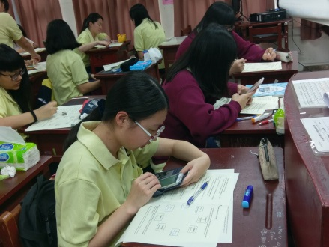  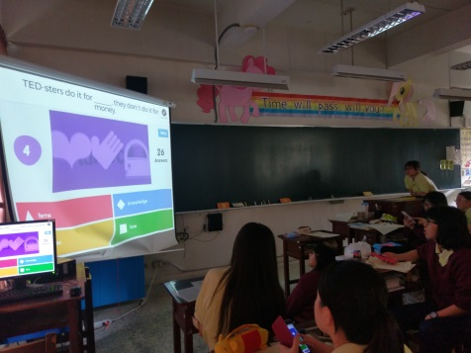  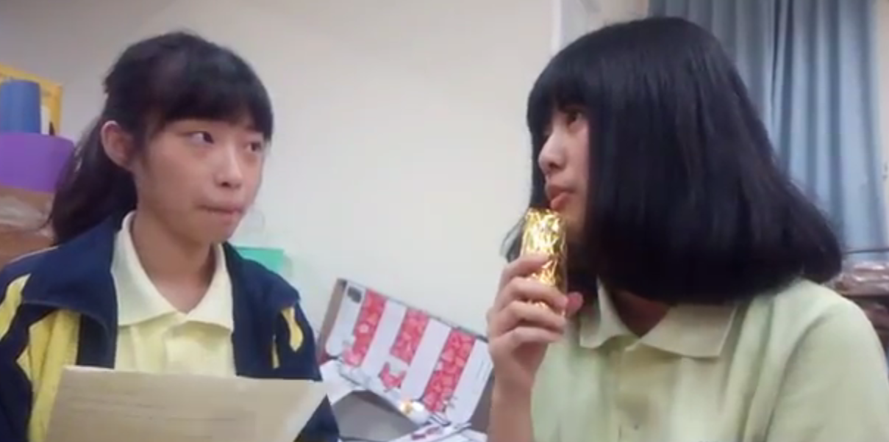  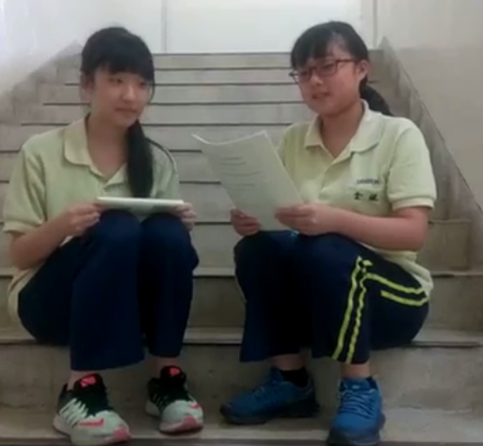  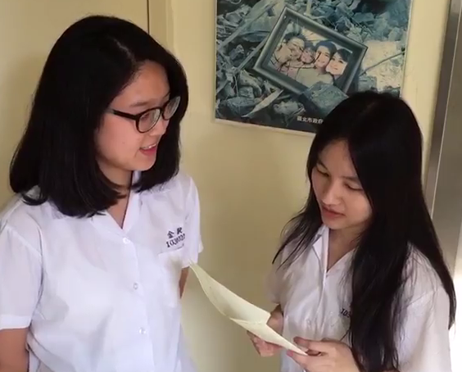 | 課中與學生討論課程內容，教師與學生互動良好；學生很喜歡新穎的教學方式、促進師生間密切的聯繫與互動，班級經營也較為方便。
學生反應與具體教學成果 | 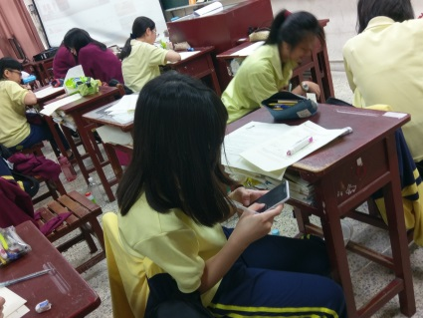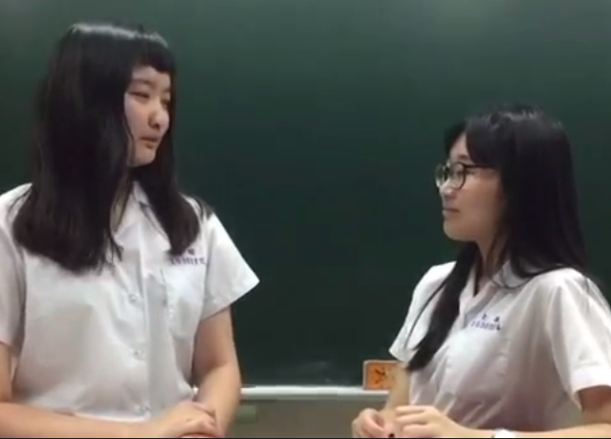 | 學生在課堂討論老師提供的Ted影片，並在學習單上留下自己對該影片的內容了解程度或心得。每位學生不僅會看老師提供的影片，更會與同學針對留言的內容進行更深層的批判。
學生作品展示 |  | 學生根據老師的學習任務，錄製自己的英文口說練習影片，並放置在雲端，讓其他同學觀賞。
補充資料 | 無 | 無

